11202

ORDENANZA N – Nº 36.673

Artículo 1º - Apruébase, para las paradas autorizadas en las calles Florida, entre Rivadavia y Marcelo T. de Alvear, y Perú, entre Avenida de Mayo y Rivadavia, el modelo de quiosco destinado a la exhibición y venta de diarios, revistas y afines, cuyo diseño obra en el Anexo A, el que a todos sus efectos forma parte integrante de la presente Ordenanza.

Artículo 2º - Serán de aplicación para los quioscos de las paradas a las que se refiere el artículo 1º, las disposiciones para la Ordenanza Nº 33.188 # (B.M. 15.399 AD 831.11) y sus modificatorias, en todo cuanto no se oponga a la presente.

Artículo 3º - Déjase establecido que el espacio reservado para carteleras publicitarias previsto en el modelo del Anexo A (un panel por quiosco) estará destinado al uso exclusivo de la Municipalidad de la Ciudad de Buenos Aires, la que dispondrá del mismo para su explotación en la forma que oportunamente determine.

Artículo 4º - Los quioscos podrán ser construidos con chapa de hierro revestida en plástico reforzado o con plástico reforzado con fibra de vidrio; su altura total puede reducirse hasta 2,60 metros; y la atención al público debe efectuarse a través de uno de sus frentes o de uno de sus laterales, únicamente.

ORDENANZA N – Nº 36.673
TABLA DE ANTECEDENTES
Número de Artículo del Texto Definitivo | Fuente
1 / 3  4 | Texto Consolidado  Ordenanza 36.958, Art. 1°

Artículos Suprimidos:
Antes Artículo 4º: Plazo vencido.

ORDENANZA N - Nº 36.673
TABLA DE EQUIVALENCIAS
Número de artículo del Texto Definitivo | Número de artículo del Texto de Referencia (Ordenanza 36.673) | Observaciones
La numeración de los artículos del Texto Definitivo corresponde a la numeración original del Texto Consolidado obrante en el Digesto Municipal de la Ciudad de Buenos Aires, Segunda Edición, Año 1993, AD 651.6.

Observaciones Generales:
- # La presente Norma contiene remisiones externas #
- Se deja constancia que las referencias al/los organismos consignados se refieren al/los mencionados en las normas, o a aquellos que actualmente los hubieren sustituido en las atribuciones y funciones previstas en la presente.
El Artículo 7° de la Constitución de la Ciudad Autónoma de Buenos Aires dispone: “El Estado de la Ciudad Autónoma de Buenos Aires es sucesor de los derechos y obligaciones legítimas de la Municipalidad de la Ciudad de Buenos Aires, y del Estado Nacional en las competencias, poderes y atribuciones que se le transfieren por los artículos 129 y concordantes de la Constitución Nacional y de la ley de garantía de los intereses del Estado Federal, como toda otra que se le transfiera en el futuro.”
- En el Texto Definitivo se sustituyó “Anexo I” por “Anexo A”.
- En la confección del presente Texto Definitivo y para evitar disgregación normativa se procedió a fusionar lo dispuesto por el Artículo 1° de la Ordenanza N° 36.958, B.M. 16.601, en la presente Ordenanza, incluyendo su artículo 1° como artículo 4°.

ANEXO A

ORDENANZA N – Nº 36.673

MODELO

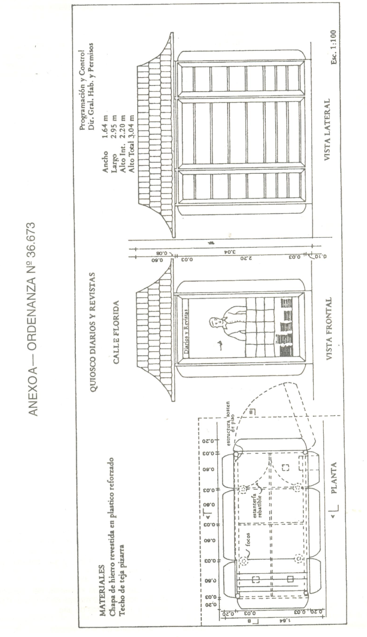

ANEXO A
ORDENANZA N - Nº 36.673
TABLA DE ANTECEDENTES
Número de Artículo del Texto  Definitivo | Fuente
Todos los artículos de este Texto Definitivo provienen del Texto Consolidado del Anexo obrante en el Digesto Municipal de la Ciudad de Buenos Aires, Segunda Edición, Año 1993, AD 651.6

ANEXO A
ORDENANZA N - Nº 36.673
TABLA DE EQUIVALENCIAS
Número de artículo del Texto Definitivo | Número de artículo del Texto de Referencia (Ordenanza 36.673) | Observaciones
La numeración de los artículos del Texto Definitivo corresponde a la numeración original del Texto Consolidado del Anexo obrante en el Digesto Municipal de la Ciudad de Buenos Aires, Segunda Edición, Año 1993, AD 651.6.

